GF-400系列软管灌装封尾机产品资料
- 公司概况：
浙江华联制药机械股份有限公司专业从事制药机械，包装机械，的研发、生产及相关服务。主要产品有：平板式泡罩包装机，高速辊板式泡罩包装机，软管灌装封尾机，自动装盒机，泡罩包装自动装盒联动生产线，灌装封尾自动装盒生产线，铝铝包装机，胶囊充填机，高效包衣机，提取浓缩成套设备等。.
我公司是平板式泡罩包装机的创始人企业，中国制药装备行业协会理事单位，拥有十八年的制药机械生产经验。1989年研制成功平板式泡罩包装机，1994年组建瑞安市华联制药机械实业司，1999年在同行业中率先通过ISO9001国际质量管理体系认证。2000年被认定为浙江省高新技术企业。2002年改制为省级股份有限公司。注册资本1500万元，员工218人。
我公司产品在国内拥扬子江药业、有修正药业、康恩贝药业、鲁南药业、三金药业、娃哈哈集团公司、蒙牛乳业、伊利乳业、雅士利集团公司、康德莱集团公司、雅芳（中国）、深圳柏纷等2000多家制药、医疗器械、食品、化妆品等行业客户,并远销国外。

GF-400L(F)型自动灌装封尾机性能特点

本产品是我公司引进国外先进技术，结合GMP的要求优化设计研制成功的高新技术设备。
具有结构合理、功能齐全、操作方便、装量准确、运行平稳、噪音低等特点。采用PLC可编程控制器使整机运行程序化，从液体到高粘度流体物料（膏体）进行灌装封尾到打码批号（包括生产日期）等工序全自动作业。是化妆品、制药、食品、粘合剂等行业的铝管、塑料管、复合管灌装封尾的理想设备，符合GMP规范要求。具体性能特点如下：
1、高品位的液晶显示编程控制器和按钮相结合的操作视屏，全面把握设备的无级调速、参数设置、产量计数设计、气压指示、故障显示等运行状况，使操作简单而人性化。
2、全自动完成供管、对标、充惰性气体（可选）、灌装、封尾、打码、成品导出全过程。
3、高精度的对标系统，降低了管体的色标的误差范围。
4、调节部位外置且位置刻度采用数字显示，调节快捷、准确（适用于多规格、多品种生产）。
5、机、光、电、气一体化，实现无管不灌装，供管不到位、低气压、自动显示（报警）；打开防护门时能自动停机等全自动功能。
6、同一台机台可配不同模具分别实现不同规格的金属管、塑料管、复合管的灌装封尾。

三、GF-400F型自动灌装封尾机技术参数

软管材质 | 塑料管、复合管
软管直径 | φ15-φ60（mm）
软管长度 | 60-250 (mm)
灌装容量 | 5-400ml/支
灌装精度 | ≤±1%
生产能力 | 1800-3000支/时
工作气压 | 0.55-0.65 Mpa
电动机功率 | 2Kw(380V/220V 50HZ)
热封功率 | 3Kw
外形尺寸 | 2620×1020×1980mm(L×W×H)
主机重量 | 1100kg

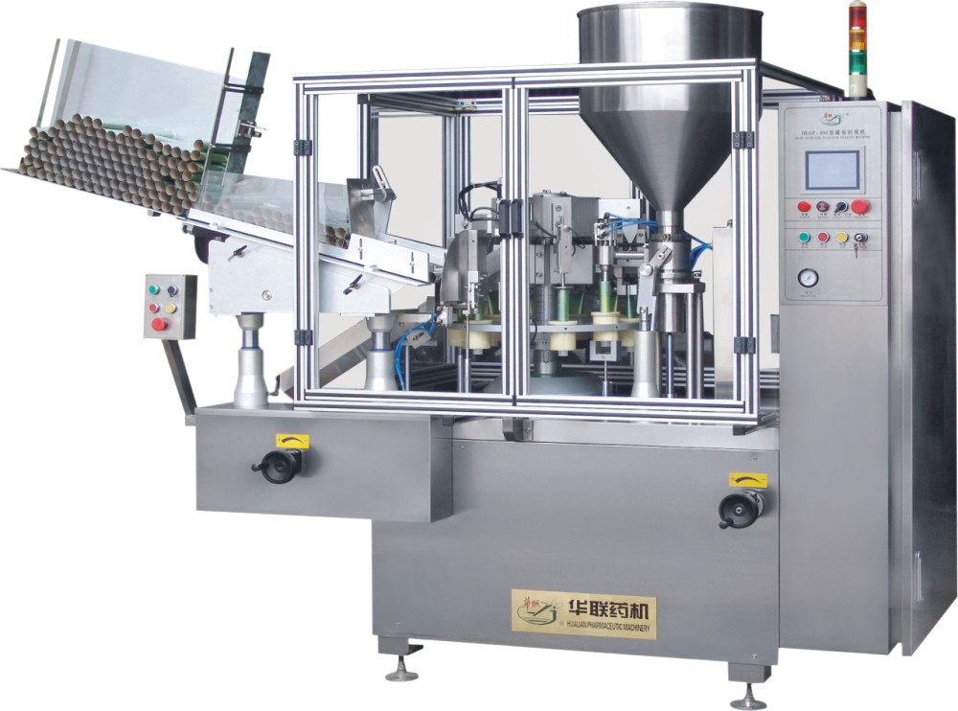
四、GF-400L型自动灌装封尾机技术参数

软管材质 | 金属管、铝管
软管直径 | φ10-φ50（mm）
软管长度 | 60-250 (mm)
灌装容量 | 5-400ml/支
灌装精度 | ≤±1%
生产能力 | 1800-3000支/时
工作气压 | 0.55-0.65 Mpa
电动机功率 | 2Kw(380V/220V 50HZ)
外形尺寸 | 2620×1020×1980mm(L×W×H)
主机重量 | 1100kg

浙江华联制药机械股份有限公司
GF-400L（F）型自动灌装封尾机配置清单
产品名称 | 型号规格 | 产地品牌 | 数量
人机界面 | GT1150-QBBD-C | 日本三菱 | 1
PLC | FX2N-32MT | 日本三菱 | 1
变频器 | FR-S520SE-1.5KW | 日本三菱 | 1
继电器 | RXL4A06B2P7 | 法国施耐德 | 1
断路器 | OSMC32 | 法国施耐德 | 6
接触器 | LC1-D1810 | 法国施耐德 | 1
按钮 | XB2-BD21C | 法国施耐德 | 11
电源开关 | S-50-24 | 欧姆龙 | 1
色标开关 | R58E | 美国邦纳 | 1
电磁阀 |  | 日本SMC | 6
接近开关 | E2E-X3D1N | 欧姆龙 | 2
加热器 | LEISTER3000 | 瑞士（400F型） | 1
温控仪 | DTA-4848V1 | 台达（400F型） | 1

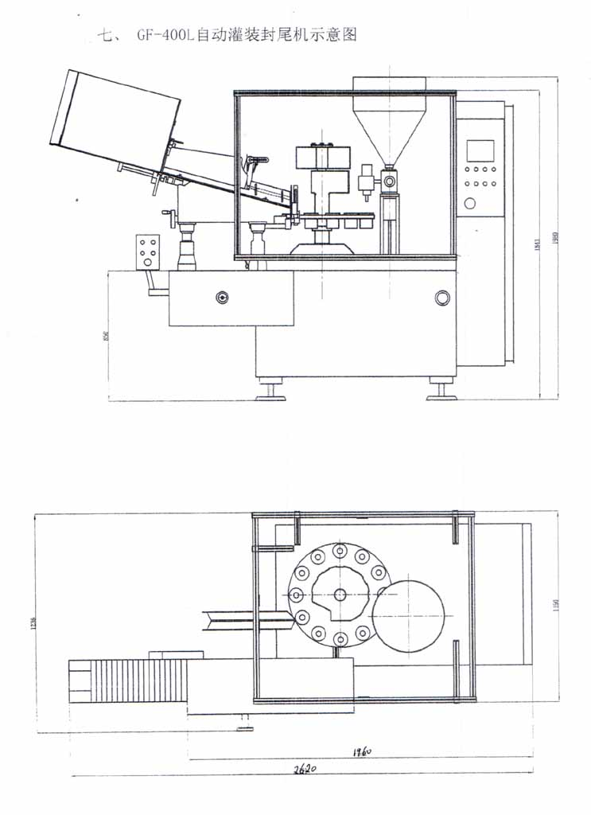
安装尺寸示意图

